早上好， 今天我们会学习汉字

章节一

课一

Tak więc, język chiński jest językiem tonalnym, czyli posiada konkretny sposób wymawiania samogłosek czyli np. a, e, i, o, u.

Posiada on 4 tony, które przedstawia się na wykresie, z pięciostopniową skalą wysokości dźwięku.

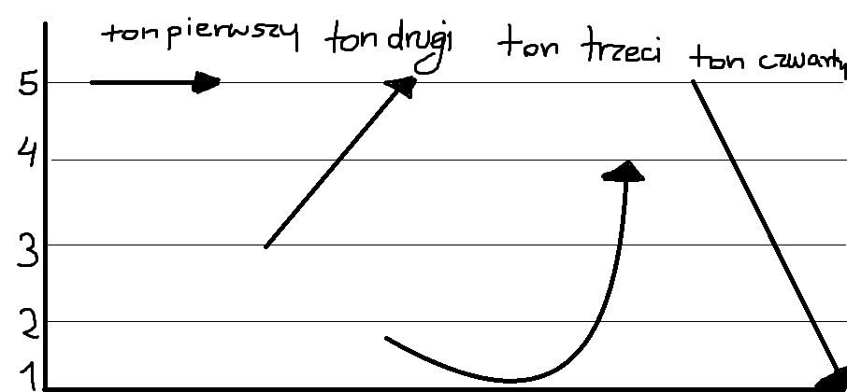

Istnieje zapis chińskiego w naszym alfabecie nazywany pīnyīn (拼音) , gdzie tony reprezentuje się nad samogłoską, np. ā á ǎ à.

Spółgłoski są także istotne. W tym zapisie większość jest podobna do polskiego lub też angielskiego jeśli chodzi o fonetykę, lub inaczej brzmienie. Są także różnice, które opiszemy razem z tymi, które od razu będziecie wiedzieli.

|  |  |  |  |
| --- | --- | --- | --- |
| b | p | m | f |
| d | t | n | l |
| g | k | h |  |
| j | q | x |  |
| z | c | s |  |
| zh | ch | sh | r |

{Każdy przycisk to button odpalający dźwięk}

Jednak tyle teorii jest wystarczające. Poniżej macie zestawy sylab z tonami do przećwiczenia razem z lektorem, który będzie wam pomagał w praktyce.

{Tutaj buton do puszczenia lektora}

mā má mǎ mà

bō bó bǒ bò

kuō kuó kuǒ kuò

chē ché chě chè

gēn gén gěn gèn

shān shán shǎn shàn

jiā jiá jiǎ jià

dāo dáo dǎo dào

lāo láo lǎo lào

guā guá guǎ guà

huī huí huǐ huì

xiē xié xiě xiè

zhāng zháng zhǎng zhàng

cāng cáng cǎng càng